BAB IV
HASIL PENELITIAN DAN PEMBAHASAN

- Hasil Penelitian
- Deskripsi Data
Data dalam penelitian ini diperoleh melalui dua metode, yaitu menggunakan metode angket dan metode dokumentasi. Metode angket digunakan peneliti untuk mengukur strategi metakognitif siswa. Di dalam angket ini berisi pertanyaan- pertanyaan beserta alternatif-alternatif jawaban. Masing-masing jawaban tersebut berskala Likert serta telah diuji validitas dan reabilitasnya (lihat lampiran). Pada awalnya, soal yang terdapat pada angket sebanyak 30 butir. Namun setelah pengujian validitas soal hanya 22 butir yang valid, sehingga yang diberikan pada subyek penelitian hanya 22 butir soal saja.
Sedangkan metode dokumentasi digunakan untuk memperoleh data Nilai Ujian Nasional (NUN) matematika. Karena pengambilan sampel secara proportional random sampling maka nilai ujian nasional matematika yang diperoleh peneliti juga bervariatif.
Data hasil angket strategi metakognitif siswa disajikan dalam bentuk tabel berikut ini:
Tabel 4.1 Data Hasil Angket Strategi Metakognitif Siswa
No. | Nama | Skor | No. | Nama | Skor | No. | Nama | Skor
(1) | (2) | (3) | (4) | (5) | (6) | (7) | (8) | (9)
1 | AN | 64 | 22 | AU | 68 | 43 | AN | 57
2 | AFU | 69 | 23 | AAR | 67 | 44 | AI | 61
3 | AR | 62 | 24 | MFR | 57 | 45 | AH | 63
4 | AZ | 67 | 25 | AMH | 50 | 46 | DR | 62
5 | CS | 67 | 26 | DKF | 69 | 47 | EF | 60
6 | DS | 69 | 27 | DA | 62 | 48 | FF | 62
7 | EAA | 67 | 28 | FRN | 61 | 49 | GA | 65
8 | KS | 62 | 29 | IN | 65 | 50 | HA | 58
9 | LS | 67 | 30 | M | 53 | 51 | MD | 57
10 | MF | 64 | 31 | MC | 56 | 52 | MWC | 50
11 | MFR | 70 | 32 | MRB | 65 | 53 | MCU | 56
12 | MKN | 69 | 33 | MM | 66 | 54 | MAF | 56
13 | MNA | 66 | 34 | MBM | 52 | 55 | MMA | 53
14 | NH | 54 | 35 | MNA | 63 | 56 | NS | 63
15 | NSZ | 60 | 36 | NF | 61 | 57 | NR | 59
16 | NU | 75 | 37 | S | 64 | 58 | RS | 52
17 | RJP | 67 | 38 | SKI | 56 | 59 | TH | 50
18 | SKN | 52 | 39 | USR | 53 | 60 | US | 66
19 | SN | 62 | 40 | UK | 67 | 61 | ZK | 51
20 | VOK | 67 | 41 | YN | 67 | 62 | IR | 57
21 | ZKN | 52 | 42 | AF | 52 | 63 | ABG | 57
Berlanjut...
No. | Nama | Skor | No. | Nama | Skor | No. | Nama | Skor
(1) | (2) | (3) | (4) | (5) | (6) | (7) | (8) | (9)
64 | ADY | 66 | 71 | LT | 64 | 78 | RRN | 59
65 | DD | 61 | 72 | LYV | 56 | 79 | SK | 62
66 | ES | 65 | 73 | MS | 55 | 80 | S | 62
67 | EK | 64 | 74 | MY | 56 | 81 | ZD | 57
68 | FA | 45 | 75 | MI | 55 | 82 | NMA | 57
69 | FIN | 52 | 76 | NF | 63 | 83 | MFS | 67
70 | KA | 64 | 77 | RR | 61

Berdasarkan data di atas dapat disajikan gambaran frekuensinya sebagai berikut:
Gambar 4.1 Frekuensi Hasil Angket Strategi Metakognitif Siswa
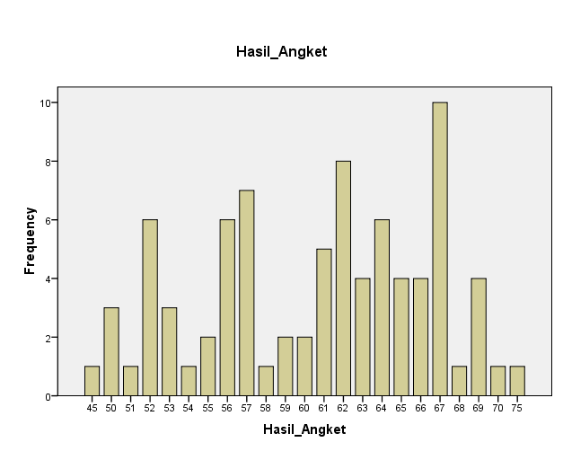
Gambar di atas menunjukkan bahwa siswa yang mempunyai skor 67 berfrekuensi tinggi. Dari data frekuensi ini juga dapat dihitung rata-rata hasil angket untuk mengetahui kategori nilai angket tersebut. Rata-rata hasil angket yang telah dihitung dengan penghitungan statistik berbantuan komputer program SPSS versi 16.0 for windows.

Tabel 4.2 Descriptive Statistics
 | N | Minimum | Maximum | Mean | Std. Deviation
Hasil_Angket | 83 | 45 | 75 | 60.63 | 6.020
Valid N (listwise) | 83

Berdasarkan hasil statistik di atas dapat dilihat rata-rata hasil angket sebesar 60,63. Hal ini menunjukkan bahwa strategi metakognitif siswa yang diteliti termasuk dalam kategori tinggi.
Data Nilai Ujian Nasional (NUN) Matematika Siswa disajikan dalam tabel berikut:
Tabel 4.3 Data Nilai Ujian Nasional (NUN) Matematika Siswa
No. | Nama | Nilai | No. | Nama | Nilai | No. | Nama | Nilai
(1) | (2) | (3) | (4) | (5) | (6) | (7) | (8) | (9)
1 | AN | 9,75 | 5 | CS | 9,50 | 9 | LS | 9,75
2 | AFU | 10,00 | 6 | DS | 9,50 | 10 | MF | 8,75
3 | AR | 9,00 | 7 | EAA | 9,25 | 11 | MFR | 9,50
4 | AZ | 8,75 | 8 | KS | 9,50 | 12 | MKN | 9,75
Berlanjut...
No. | Nama | Nilai | No. | Nama | Nilai | No. | Nama | Nilai
(1) | (2) | (3) | (4) | (5) | (6) | (7) | (8) | (9)
13 | MNA | 9,75 | 38 | SKI | 8,75 | 63 | ABG | 7,50
14 | NH | 8,75 | 39 | USR | 9,75 | 64 | ADY | 8,75
15 | NSZ | 9,75 | 40 | UK | 10,00 | 65 | DD | 9,25
16 | NU | 10,00 | 41 | YN | 9,25 | 66 | ES | 8,00
17 | RJP | 9,25 | 42 | AF | 8,25 | 67 | EK | 9,75
18 | SKN | 8,25 | 43 | AN | 8,75 | 68 | FA | 9,75
19 | SN | 9,75 | 44 | AI | 9,50 | 69 | FIN | 9,75
20 | VOK | 9,75 | 45 | AH | 9,75 | 70 | KA | 9,75
21 | ZKN | 9,75 | 46 | DR | 9,75 | 71 | LT | 9,75
22 | AU | 9,50 | 47 | EF | 8,75 | 72 | LYV | 9,50
23 | AAR | 8,75 | 48 | FF | 9,75 | 73 | MS | 9,50
24 | MFR | 9,75 | 49 | GA | 10,00 | 74 | MY | 9,75
25 | AMH | 7,25 | 50 | HA | 9,25 | 75 | MI | 8,50
26 | DKF | 9,75 | 51 | MD | 8,75 | 76 | NF | 10,00
27 | DA | 8,75 | 52 | MWC | 9,75 | 77 | RR | 9,00
28 | FRN | 9,75 | 53 | MCU | 9,75 | 78 | RRN | 9,75
29 | IN | 9,75 | 54 | MAF | 9,75 | 79 | SK | 9,50
30 | M | 9,75 | 55 | MMA | 9,75 | 80 | S | 9,75
31 | MC | 9,75 | 56 | NS | 10,00 | 81 | ZD | 9,50
32 | MRB | 10,00 | 57 | NR | 9,25 | 82 | NMA | 8,75
33 | MM | 9,25 | 58 | RS | 9,50 | 83 | MFS | 9,00
34 | MBM | 8,75 | 59 | TH | 7,75
35 | MNA | 9,50 | 60 | US | 9,50
36 | NF | 9,75 | 61 | ZK | 8,00
37 | S | 9,75 | 62 | IR | 9,75

Berdasarkan data di atas dapat disajikan gambaran frekuensinya sebagai berikut:
Gambar 4.2 Frekuensi Nilai Ujian Nasional Matematika Siswa
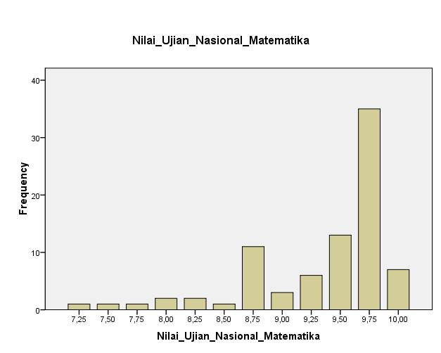

Gambar di atas menunjukkan bahwa siswa yang mempunyai nilai 9,75 berfrekuensi tinggi. Dari data frekuensi ini juga dapat dihitung rata-rata nilai ujian nasional matematika siswa untuk mengetahui kategorinya. Berikut adalah rata-rata nilai ujian nasional matematika siswa yang telah dihitung dengan penghitungan statistik berbantuan komputer program SPSS versi 16.0 for windows.
Tabel 4.4 Descriptive Statistics
 | N | Minimum | Maximum | Mean | Std. Deviation
Nilai_Ujian_Nasional_Matematika | 83 | 7.25 | 10.00 | 9.3614 | .60894
Valid N (listwise) | 83

Berdasarkan hasil statistik di atas dapat dilihat rata-rata ujian nasional matematika sebesar 9,36. Hal ini nmenunjukkan bahwa ujian nasional matematika siswa yang diteliti termasuk dalam kategori tinggi.
- Pengujian Hipotesis
Setelah data terkumpul, langkah selanjutnya adalah analisis data. Analisis data yang digunakan dalam penelitian ini adalah analisis korelasi product moment karena kedua buah variabel sejenis, yaitu berupa data rasio.
Berikut adalah hasil korelasi antara strategi metakognitif siswa dengan nilai ujian nasional matematika yang telah dihitung dengan penghitungan statistik berbantuan komputer program SPSS versi 16.0 for windows.

Tabel 4.5 Correlations
 |  | nilai_metakoknitif | nilai_UAN
nilai_metakoknitif | Pearson Correlation | 1 | .313**
 | Sig. (2-tailed) |  | .004
 | N | 83 | 83
nilai_UAN | Pearson Correlation | .313** | 1
 | Sig. (2-tailed) | .004
 | N | 83 | 83
**. Correlation is significant at the 0.01 level (2-tailed).

Berdasarkan hasil perhitungan tersebut dapat diketahui bahwa koefisien korelasi (r) sebesar 0,313 adalah signifikan pada taraf signifikansi 1% dengan signifikansi sebesar 0,004. Hal tesebut menunjukkan bahwa terdapat korelasi positif yang lemah atau rendah antara strategi metakognitif siswa dengan nilai ujian nasional (NUN) matematika pada kelas IX MTs Assyafi’iyah Gondang Tulungagung 2011/2012.
Untuk pengujian hipotesisnya, dapat dilihat dari tabel tersebut nilai koefisien korelasi hitung (r_{hitung} = 0,313). Berdasarkan N = 83, pada taraf sigifikasi 1% ditemukan koefisien korelasi pada tabel (r_{tabel} = 0,278). Berdasarkan nilai ini dapat dituliskan r_{tabel} (1% = 0,278) < r_{hitung} ( = 0,313). Ini Berarti bahwa r_{hitung} berada di atas atau lebih dari r_{tabel} pada taraf signifikasi 1%. Yang berarti hipotesis yang mengatakan bahwa ada korelasi antara strategi metakognitif siswa dengan nilai ujian nasional (NUN) matematika pada kelas IX MTs Assyafi’iyah Gondang Tulungagung 2011/2012 diterima.
- Rekapitulasi dan Pembahasan Hasil Penelitian
- Rekapitulasi Hasil Penelitian
Setelah hasil analisis data penelitian, selanjutnya adalah mendeskripsikan hasil penelitian tersebut dalam bentuk tabel yang menggambarkan korelasi antara strategi metakognitif siswa dengan nilai ujian nasional (NUN) matematika pada kelas IX MTs Assyafi’iyah Gondang Tulungagung 2011/2012.
Tabel 4.6 Rekapitulasi Hasil Penelitian
Hipotesis Penelitian | Hasil Penelitian | Kriteria Interpretasi | Interpretasi | Kesimpulan
Ada korelasi antara strategi metakognitif siswa dengan nilai ujian nasional (NUN) matematika pada kelas IX MTs Assyafi’iyah Gondang Tulungagung 2011/2012 | r_{hitung} = 0,313 | r_{tabel} = 0,278  (taraf 1%)  Berarti signifikan | Hipotesis diterima | Ada korelasi antara strategi metakognitif siswa dengan nilai ujian nasional (NUN) matematika pada kelas IX MTs Assyafi’iyah Gondang Tulungagung 2011/2012

- Pembahasan Hasil Penelitian
Berdasarkan deskripsi data dan uji hipotesis, hasilnya menunjukkan adanya korelasi positif yang signifikan tetapi lemah antara r_{hitung} dan r_{tabel}. r_{hitung} yang diperoleh dari perhitungan yaitu r_{hitung} = 0,313, sedangkan r_{tabel} pada taraf signifikasi 1% adalah 0,278. Sehingga dapat disimpulkan bahwa ada korelasi positif yang signifikan tetapi lemah antara strategi metakognitif siswa dengan nilai ujian nasional (NUN) matematika pada kelas IX MTs Assyafi’iyah Gondang Tulungagung 2011/2012.
Hasil penelitian ini sesuai dengan penelitian Zahra Chairani yang berjudul “Strategi Metakognisi Siswa Sekolah Menengah Pertama dalam Penyelesaian Sistem Persamaan Linear dengan Dua Variabel Ditinjau dari Level Pemahaman Konsep Matematika”, dikatakan bahwa seorang siswa yang menggunakan strategi metakognisi dalam melakukan aktivitas kognisinya adalah siswa yang memiliki pemahaman terhadap pengetahuan dan kontrol terhadap aktivitas berpikirnya yang dalam hal ini memiliki kaitan yang sangat erat dengan level pemahaman konsep matematika untuk menentukan penyelesaian SPLDV. Juga sesuai dengan hasil penelitian Fitri Zulaikhah yang berjudul “Korelasi Antara Metakognitif Siswa dengan Prestasi Belajar Matematika pada Kelas VIII SMPN Bandung Tulungagung” (STAIN Tulungagung; 2011). Hasilnya menunjukkan adanya korelasi positif yang tinggi antara r_{hitung} dan r_{tabel}. r_{hitung} yang diperoleh dari perhitungan yaitu r_{hitung} = 0,461, sedangkan r_{tabel} pada taraf signifikasi 1% adalah 0,286, yang mana dalam penelitian tersebut, metakognitif siswa dikorelasikan dengan prestasi matematika yang diambil dari nilai UTS siswa kelas VIII SMPN Bandung Tulungagung.
Hasil penelitian di atas sesuai dengan pendapat Wellman sebagaimana yang dikutip Desmita menyebutkan bahwa: “ketika siswa mampu merancang, memantau, dan merefleksikan proses belajar mereka secara sadar, pada hakikatnya, mereka akan menjadi lebih percaya diri dan lebih mandiri dalam belajar. Kemandirian belajar merupakan sebuah kepemilikan pribadi bagi siswa untuk meneruskan perjalanan panjang mereka dalam memenuhi kebutuhan intelektual dan menemukan dunia informasi tak terbatas. Tugas pendidik adalah menumbuhkembangkan kemampuan metakognitif seluruh siswa sebagai seorang pembelajar tanpa kecuali.”

Zahra Chairani, Strategi Metakognisi Siswa Sekolah Menengah Pertama dalam Penyelesaian Sistem Persamaan Linear dengan Dua Variabel Ditinjau dari Level Pemahaman Konsep Matematika ( dalam Prosiding Seminar Nasional Matematika & Pendidikan Matematika, Tema: Peran Matematika dan Pembelajarannya dalam Meningkatkan Daya Saing Bangsa: 23 Juli 2011), Program Study Pendidikan Matematika FKIP UNIVERSITAS JEMBER, ISBN: 978-602- 19240-0-6, hal. 310
Sofan Amri dan Khoiru Ahmadi, Proses Pembelajaran Inovatif dan Kreatif, (Jakarta: Prestasi Pustaka Karya, 2010), hal 152

